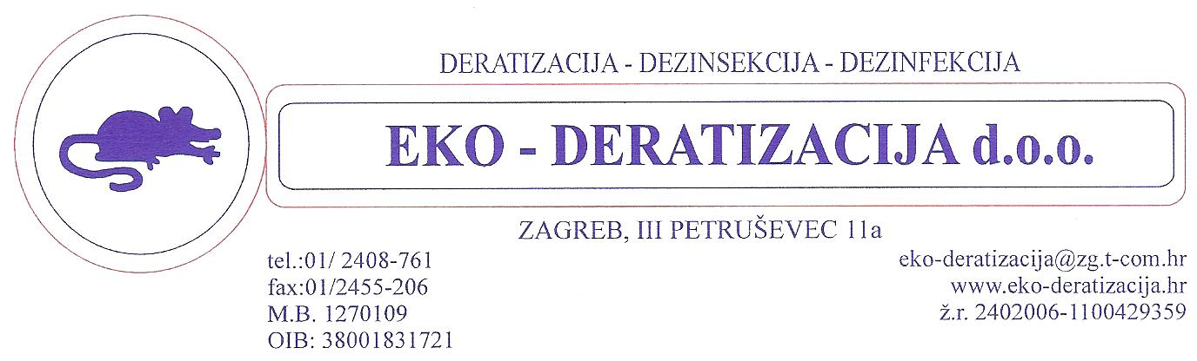
REPUBLIKA HRVATSKA
ZAGREBAČKA ŽUPANIJA
GRAD JASREBARSKO
Odjel za imovinsko-pravne poslove,gospodarstvo,
Društvene djelatnosti,komunalni sustav,prostorno uređenje i zaštitu okoliša
Trg J. J. Strossmayera 13, Jastrebarsko
PREDMET:
OPERATIVNI PLAN – DEZINSEKCIJA KOMARACA NA PODRUČJU GRADA JASTREBARSKO
TIJEKOM 2014. GODINE – 2.adulticidna akcija: 04.07.2014.

Poštovani,

Sukladno preuzetim obvezama po Ugovoru KLASA:322-01/14-01/01, URBROJ:238/12-02-14-9 od 27.03.2014., obavještavamo Vas da će tvrtka „EKO-DERATIZACIJA“ D.O.O., iz Zagreba, III. Petruševec 11a, provesti predmetnu uslugu sukladno Operativnom planu.

Uništavanje komaraca provesti će se hladnim zamagljivanjem s vozila u kretanju, u ranim jutarnjim satima, insekticidima odobrenim od Svjetske zdravstvene organizacije i Ministarstva zdravlja RH za primjenu u naseljenim područjima koji nisu opasni za ljude ili toplokrvne životinje, ali bi kod osjetljivih osoba mogli izazvati iritaciju dišnih putova.

Pozivaju se građani da bez potrebe ne izlaze na ulicu u vrijeme zamagljivanje te da ukoliko na obuhvaćenom području drže košnice s pčelama onemoguće izlaz iz košnica na dan uništavanja komaraca.

OPSEG MJERA I VRIJEME IZVRŠENJA SUZBIJANJA KOMARACA
04.07.2014. u ranojutarnjem terminu od 5 do 7 sati – PETAK
Adulticidni tretman – suzbijanje krilatica na području grada Jastrebarsko
Područje grada Jastrebarskog – putovi kretanja: TREŠNJEVKA, FRANJE TUĐMANA, ERDÖDYEV PARK, ZRINSKO FRANKOPANSKA, STROSSMAYEROV TRG, ZAGREBAČKA, V. MAČEKA, BANA JOSIPA JELAČIĆA, MLADINSKA, ZDIHOVAČKA, KLINČASELSKA, ZELENI GAJ, KNEZA BRANIMIRA, PETRA SVAČIĆA, V. VIDRIĆA, V. VLAISAVLJEVIĆA, A. ŠENOE, M. GUPCA, A. I D. STARČEVIĆA, T. E. BAKAČA, KOLODVORSKA, J. MATKA, P. SKOKA, MIRNI PUT, V. NAZORA, DRAGUTINA DOMJANIĆA.

SUZBIJANJE KOMARACA – SREDSTVO, METODA
- Sredstvo: NEOPITROID PREMIUM, piretroidni insekticidi (SINTETSKI PIRETRINI), kojeg ćemo primijeniti hladnim ULV orošavanjem. Kao otapalo koristiti će se voda.

- Suzbijanje odraslih komaraca (krilatica) na otvorenim površinama
- Adulticidni tretman ćemo provoditi hladnim zamagljivanjem sa zemlje, uz korištenje uređaja za hladno zamagljivanje (Mobilstar E) za aplikaciju insekticida sa vozila u pokretu kapaciteta 80 litara

POPIS STRUČNIH DJELATNIKA KOJI ĆE IZVRŠAVATI DEZINSEKCIJU
Na poslovima dezinsekcije komaraca sudjelovati će sljedeći djelatnici:
- TOMISLAV PUHMAJER, sanitarni inženjer
- IVICA TOMLJENOVIĆ, pomoćni radnik

Kontakt osoba na terenu biti će: TOMISLAV PUHMAJER (098/422-861)

Svi Izvoditelji stručno su osposobljeni za rad s opasnim kemikalijama, stručno se usavršavaju kroz Program trajne edukacije za izvoditelje obveznih DDD mjera, posjeduju osobne plastificirane identifikacijske iskaznice za ovlaštene Izvoditelje DDD mjera te imaju regulirane svjedodžbe o zdravstvenoj sposobnosti radnika za poslove s posebnim uvjetima rada (rad s kemikalijama).

S poštovanjem,

U Zagrebu, 01. srpnja 2014. godine
EKO-DERATIZACIJA d.o.o.

Na znanje:
- Grad JASTREBARSKO
- Zavod za javno zdravstvo Zagrebačke županije
- Arhiva, ovdje

